ຜູ້​ໃຫ້ທຶນຕິດຕາມ​ກວດກາຄວາມຄືບໜ້າຂອງການຈັດຕັ້ງປະຕິບັດ ທລຍ 3 ຢູ່​ຂັ້ນ​ທ້ອງ​ຖິ່ນ
​ໂດຍ: ທລຍ
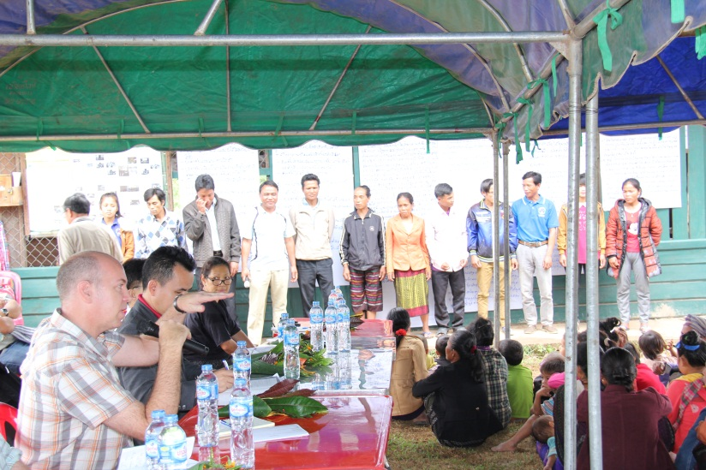
ໃນ​ລະຫວ່າງ​ວັນ​ທີ 23-27 ຕຸລາ ຜ່ານ​ມາ ຄະນະຜູ້ໃຫ້ທຶນຈາກ ທະນາຄານ​ໂລກ(WB) ​ແລະ ອົງການຮ່ວມມືເພື່ອການພັດທະນາຂອ​ງ ປະເທດສະວິດເຊີແລນ (SDC) ​ໄດ້​ລົງຕິດຕາມ​ກວດກາຄວາມຄືບໜ້າຂອງການຈັດຕັ້ງປະຕິບັດ ທລຍ 3 ຢູ່​ແຂວງ​ສະຫວັນ​ນະ​ເຂດ ​ເພື່ອ​​ຕິດຕາມ​ກວດກາ​ຄຸນ​ນະພາ​ບຂອງການຈັດ​ຕັ້ງ​ປະຕິບັດວຽກ​ງານ​ຂອງ ທລຍ ຕົວ​ຈິງ​ຂັ້ນ​ທ້ອງ​ຖິ່ນ. ​​ໃນ​ນັ້ນ ຜູ້​ໃຫ້​ທຶນ​ໄດ້​ເຂົ້າ​ຮ່ວມ​ກອງ​ປະຊຸມ​ປະ​ເມີນ ​ແລະ ສະຫລຸບ​ຄວາມ​ຄືບ​ໜ້າ​ໂຄງການ​ຍ່ອຍ​ປະ​ຈໍາ​ງວດ​ຂັ້ນ​ບ້ານ ກ່ຽວ​ກັບ ການ​ກໍ່ສ້າງ​ຫໍ​ພັກ​ນັກຮຽນ ​ແລະ ຫໍ​ພັກ​ຄູ ປີ 2017 ຂອງ​ບ້ານ ຕໍາ​ລວງ ​ເມືອງ​ນອງ, ຢ້ຽມຢາມ ກຸ່ມ​ບູລະນະ​ສ້ອມ​ແປງ​ທາງ​ຂັ້ນ​ບ້ານ ບ້ານ​ສະ​ແລນ, ​ເມືອງ​ເຊ​ໂປ​ນ, ຢ້ຽມຢາມ​ໂຄງການ​ຍ່ອຍ​ທີ່​ຊຸມ​ຊົນ​ຈັດ​ຕັ້ງ​ປະຕິບັດ​ເອງ ​ແລະ ການ​ປຸງ​ແຕ່ງອາຫານ​ເສີມ ສໍາລັບ​ແມ່​ມານ ​ແລະ ​ເດັກນ້ອຍ​ຢູ່​ສະ​ໂມ​ສອນ​ໂພຊະ​ນາ​ການ ບ້ານ​ປະ​ເລາະ ​ເມືອງ​ນອງ, ຢ້ຽມຢາມ​ກິດຈະ​ກໍາ​ປັບປຸງ​ຊີວິດ​ການ​ເປັນ​ຢູ່ ​ເຊື່ອມ​ສານ​ໂພຊະ​ນາ​ການ ບ້ານ​ລະ​ຄື​ມ ​ເມືອງ​ເຊ​ໂປ​ນ, ຢ້ຽມຢາມ ກິດຈະ​ກໍາ ຊຸມ​ຊົນ​ເປັນ​ເຈົ້າ​ການ​ວຽກ​ສຸຂະ​ອະນາ​ໄມ (ຊຈສ) ​ແລະ ກິດຈະ​ກໍາ ປັບປຸງ​ຊີວິດ​ການ​ເປັນ​ຢູ່ ​ເຊື່ອມ​ສານ​ໂພຊະ​ນາ​ການ ບ້ານ​ອາ​ລາງ ​ເມືອງ​ເຊ​ໂປ​ນ ​ແລະ ​ໄດ້​ເດີນທາງ​ໄປ​ຢ້ຽມຢາມ​ການ​ປົກ​ປັກ​ຮັກສາ ​ແລ​ະ ຄຸ້ມ​ຄອງ​ນໍາ​ໃຊ້ ​ໂຮງຮຽນ​ຫລັງ​ໃໝ່​ຂອງ ບ້ານ​ມັນ​ຈີ ​ເຊິ່ງ​ແຕ່​ລະ​ບ່ອນ​ທີ່ ຜູ້​ໃຫ້​ໄດ້​ໄປ​ຢ້ຽມຢາມ​ນັ້ນ ​ໄດ້​ມີ​ການ​ເປີດ​ກວ້າງ ສົນທະນາ ປຶກສາ​ຫາລື ລະຫວ່າງ​ຜູ້​ໃຫ້​ທຶນ ​ແລະ ຊຸມ​ຊົນ ຢ່າງ​ກົງ​ໄປ​ກົງ​ມາ ​ໂດຍ​ສະ​ເພາະ ​ຜູ້​ໃຫ້​ທຶນໄດ້​ມີ​ຄວາມ​ສົນ​ໃຈ​ຫລາຍ​ກ່ຽວ​ກັບ ​ໂຄງການ​ຍ່ອຍ​ທີ່​ຊຸມ​ຊົນ​ຈັດ​ຕັ້ງ​ປະຕິບັດ​ເອງ ​ຢູ່​ບ້ານ​ປະ​ເລາະ ຊົນ​ເຜົ່າ​ຕຼີ ເພາະ​ແມ່ນ​ຈຸດປະສົງ​ເປົ້າ​ໝາຍ​ຂອງ​ໂຄງການ ທລຍ ຢ່າງ​ແທ້​ຈິງ. ​ໃນ​ສົກ​ປີ (2015-2016) ບ້ານ​ປະ​ເລາະ ​ໄດ້​ຮັບທຶນ​ສະ​ໜັບ​ສະ​ໜູນ​ຈາກກອງ​ທຶນ​ຫຼຸດ​ຜ່ອນ​ຄວາມ​ທຸກ​ຍາກ (ທ​ລຍ) ​ໃນການກໍ່ສ້າງສູນບໍລິການຂໍ້ມູນຂ່າວສານ 1 ຫຼັງ ຂະ​ໜາດ 5 x 11 ແມັດ ທີ່ມູນ​ຄ່າ​ທັງ​ໝົດ 74,100,210ກີບ ​ກ່ອນ​ຈະ​ໄດ້​ໂຄງການ​ດັ່ງກ່າວ​ນັ້ນ ​ໄດ້​ຜ່ານ​ຂະ​ບວນການວາງ​ແຜນນັບ​ແຕ່​ຂັ້ນ​ບ້ານ, ກຸ່ມ​ບ້ານ ​ແລະ ​ເມືອງ ​ເພື່ອ​ຮັບຮອງ​ເອົາ​ບຸລິມະສິດ​ຄວາມ​ຕ້ອງການ​ຂອງ​ປະຊາຊົນ ຈາກ​ນັ້ນ ​​ໄດ້​ມີ​ການ​ສໍາ​ຫລວດ​ອອກ​ແບບ​ຄວາມ​ເປັນ​ໄປ​ໄດ້​ໃນ​ການ​ກໍ່ສ້າງ​ໂຄງການ​ດັ່ງກ່າວ, ການຈັດ​ຊື້​ວັດ​ສະດຸ ​ແລະ ອຸປະ​ກອນ​ຕ່າງໆ ​ເພື່ອ​ມາ​ກໍ່ສ້າງສູນບໍລິການຂໍ້ມູນຂ່າວສານ ​ແມ່ນ​ຊຸມ​ຊົນ​ເປັນ​ຜູ້​ດໍາ​ເນີນ​ການ​ເອງ ຈົນ​ຮອດ​ການ​ກໍ່ສ້າງ​ສໍາ​ເລັດ ​ແລະ ຄຸ້ມ​ຄອງ​ນໍາ​ໃຊ້. ​ເພື່ອ​ໃຫ້​ໂຄງການ​ດັ່ງກ່າວ​ມີ​ຄວາມ​ຍືນ​ຍົງ ​ແລະ ນໍາ​ໃຊ້​ໄດ້​ຍາ​ວນານນັ້ນ ​​ເຂົາ​ເຈົ້າໄດ້​ຄັດ​ເລືອກ​ຄະ​ນະ​ກຳ​ມະ​ການ​ບົວ​ລະ​ບັດ​ຮັກ​ສາ ແລະ ຄຸ້ມ​ຄອງ​ນຳ​ໃຊ້ ມີທັງ​ໝົດ 11 ຄົນ , ຍິງ 2 ຄົນ ພ້ອມ​ທັງ​ສ້າງ​ຕັ້ງ​ກອງ​ທຶນ​ບູລະນະ​ປະ​ຈໍາ​ບ້ານ​ຂຶ້ນ ​ເພື່ອ​ນໍາ​ໃຊ້​ສ້ອມ​ແປງ​ໃນ​ເວລາ​ມີ​ການ​ເປ່​ເພ.

ສູນ​ບໍ​ລິ​ການຂອງ​ບ້ານນີ້​ພາຍ​ຫຼັງທີ່ກໍ່​ສ້າງສຳ​ເລັດ​ແລ້ວກໍ່​ໄດ້​ນຳ​ໃຊ້​ສູນ​ດັ່ງ​ກ່າວນີ້​ເປັນ​ບ່ອນ​ແຕ່ງ​ອາ​ຫານ​ໃຫ້​ແກ່​ແມ່​ມານ ແລະ ເດັກ​ນ້ອຍໃນ​ຕອນ​ແລງ, ຕອນ​ກາງ​ເວັນ​ແມ່ນ​​ນຳ​ໃຊ້​ເປັນ​ບ່ອນ​ຮຽນໜັງ​ສືໃນ​ສົກ​ປີ 2016-2017, ​​ປູກ​ຜັກ​ສວນ​ຄົວ​ ເພື່ອ​ນຳ​ໃຊ້​ໃນ​ການ​ປຸງ​ແຕ່ງ​ອາ​ຫານ, ​ເປັນບ່ອນ​ສາ​ທິດ​ກ່ຽວ​ກັບ​ການ​ເຮັດ​ອາ​ຫານ​ສັດ​ໃຫ້​ຊຸມ​ຊົນ​, ​ປະ​ຊຸມ​ວຽກງານ​ຕ່າງໆ​ພາຍ​ໃນ​ບ້ານ. ນອກ​ນີ້ ຜູ້​ໃຫ້​ທຶນ​ຍັງ​ໄດ້​ເຫັນຄວາມ​ເຂັ້ມ​ແຂງ​ຂອງ​ກຸ່ມ​ຊ່ວຍ​ເຫລືອ​ເຊິ່ງກັນ ​ແລະ ກັນ (ກຊກ) ຢູ່​ບ້ານ​ປະ​ເລາະ ​ເຊິ່ງປະກອບ​ມີທັງໝົດ 8 ກຸ່ມ ມີສະມາຊີກທັງໝົດ 97ຄົນ/ຍິງ97 ຄົນ ໄດ້ຮັບການສະໜັບສະໜູນເງິນທຶນໝູນວຽນຈາກໂຄງການ ທ​ລຍ ຈຳນວນ 78,4000,000 ກີບ ​ເງິນ​ທຶນ​ດັ່ງກ່າວ ​ໄດ້​ປ່ອຍ​ໃຫ້​ສະມາຊິກ ກຊກ ກູ້​ຢືມ​ເພື່ອ​ໄປ​ສ້າງ​ເສດຖະກິດ​ຄອບຄົວ​ຈໍານວນ 85 ຄອບຄົວ ​ເຊັ່ນ: ກິດຈະກຳລ້ຽງໄກ່ 4 ຄອບຄົວ, ລ້ຽງແບ້ 44 ຄອບຄົວ, ລ້ຽງໝູ 19 ຄອບຄົວ, ລ້ຽງປາ 1 ຄອບຄົວ, ປູກກ້ວຍ 2 ຄອບຄົວ ແລະ ຄ້າຂາຍ 15 ຄອບຄົວ ​ເຊິ່ງ​ເຂົາ​ເຈົ້າ​ໄດ້​ຈັດ​ກອງ​ປະຊຸມ​ປຶກສາ​ຫາລື ​ແລະ ແລກປ່ຽນບົດຮຽນ​ເປັນ​ປະ​ຈໍາ ​ເພາະ​ການ ປະຊຸມກັນ​ແມ່ນ​ໝາກ​ຫົວ​ໃຈ​ສໍາຄັນ​ຂອງ ກຸ່ມ ກຊກ ຖ້າ​ບໍ່​ມີ​ການ​ປະຊຸມ​ກໍ່​ປຽບ​ເໝືອນ​ຫົວ​ໃຈ​ຢຸດ​ເຕັ້ນ ສະ​ນັ້ນ ກຸ່ມ ກຊກ ຈຶ່ງ​ໄດ້​ຈັດ​ກອງ​ປະຊຸມ​ດັ່ງກ່າວຢ່າງ​ໜ້ອຍ 1 ຄັ້ງ/​ເດືອນ.
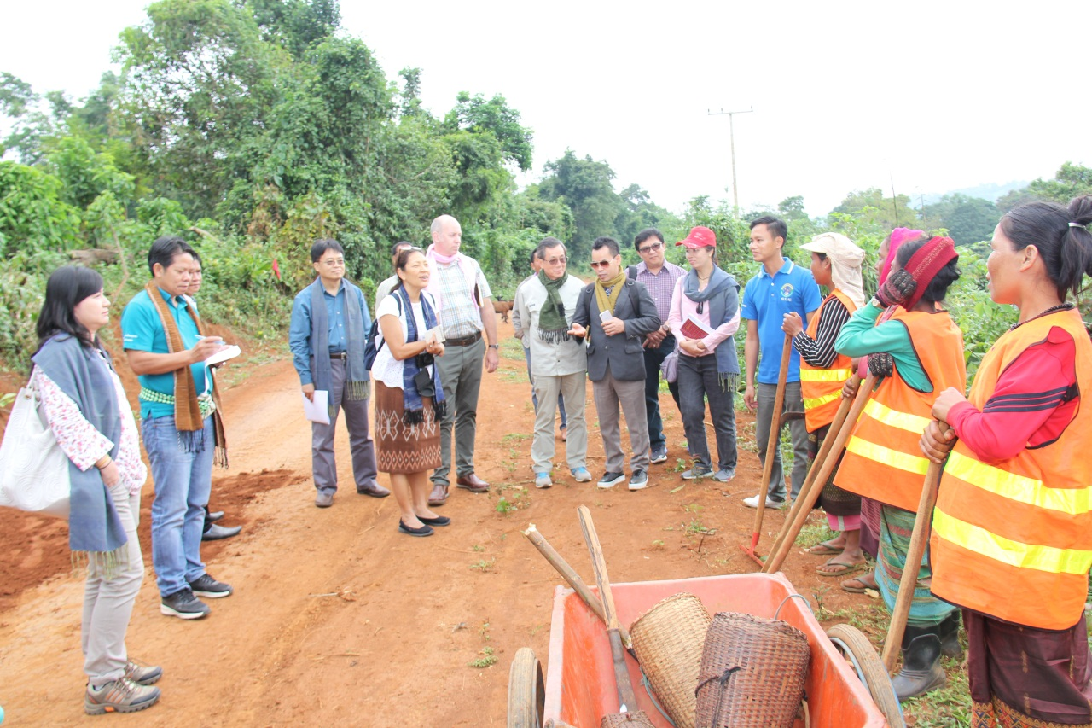
ນອກຈາກ ໂຄງການກໍ່ສ້າງສູນບໍລິການຂໍ້ມູນຂ່າວສານ ບ້ານ​ປະ​ເລາະ ​ແລະ ກິດຈະ​ກໍາ​ປັບປຸງ​ຊີວິດ​ການ​ເປັນ​ຢູ່ ​ເຊື່ອມ​ສານ​ໂພຊະ​ນາ​ການ ຜູ້​ໃຫ້​ທຶນ​ໄດ້​ມີ​ຄວາມ​ສົນ​ໃຈ ຕໍ່​ກິດຈະ​ກໍາ​ກຸ່ມ​ບູລະນະ​ສ້ອມ​ແປງ​ທາງ​ຂັ້ນ​ບ້ານ ບ້ານ​ສະ​ແລນ ​ເມືອງ​ເຊ​ໂປ​ນ ​ເຊິ່ງ​ເປັນ​ໂຄງການ​ທົດ​ລອງ ທລຍ 3 ​ເພື່ອ​ສ້າງຄວາມ​ເຂັ້ມ​ແຂງ ​ແລະ ​ລາຍ​ຮັບ​ໃຫ້​ແກ່​ຜູ້​ທີ່​ທຸກ​ຍາກ ​ແລະ ດ້ອຍ​ໂອກາດ ​ເປັນ​ຕົ້ນ​ແມ່ນ​ແມ່ຮ້າງ ນາງ​ໝ້າຍ ​ເຂົາ​ເຈົ້າ​ຈະ​ໄດ້​ເງິນ​ເດືອນ​ຜູ້​ລະ 2 ​ແສນ​ກີບ ກຸ່ມ​ບູລະນະ​ສ້ອມ​ແປງ​ທາງ​ຂັ້ນ​ບ້ານ ປະກອບ​ມີ 4 ຄົນ ຮັບຜິດຊອບ​ໃນ​ການ​ບູລະນະ​ສ້ອມ​ແປງທາງ​ເຂົ້າ​ຫາ​ບ້ານ 2,5 ກິ​ໂລ​ແມັດ. ​ໂຄງການ​ທົດ​ລອງ​ດັ່ງກ່າວ ສໍາລັບ​ເມືອງ​ເຊ​ໂປ​ນ ​ໄດ້​ເຮັດ​ທົດ​ລອງ​ຢູ່ 7 ບ້ານ ຄື: ສະ​ແລນ, ວັງ​ເລີກ, ລະ​ຄື​ມ, ສະ​ແກງ, ​ເຄ່ວິນ, ວັງ​ໄຮ ​ແລະ ຕ້າຍ ​ແລະ ​ເມືອງ​ວຽງ​ຄໍາ ​ແຂວງ​ຫລວງ​ພະ​ບາງ ​ໄດ້​ເຮັດ​ທົດ​ລອງຢູ່ 4 ບ້ານ ຄື: ຈອງ​ໃຕ້, ຫ້ວຍ​ຄູ່, ຫ້ວຍ​ໂຄນ ​ແລະ ປ່າ​ໄຜ່ ຖ້າ​ຫາກ​ໂຄງການ​ດັ່ງກ່າວ ປະສົບ​ຜົນ​ສໍາ​ເລັດ ຄາດ​ວ່າ​ຈະ​ຂະຫຍາຍ​ທົ່ວ​ເຂດ​ພື້ນ​ທີ່​ເປົ້າ​ໝາຍ​ຂອງ ທລຍ ​ໃນ​ 10 ​ແຂວງ.
ຜ່ານ​ການ​ລົງຕິດຕາມ​ກວດກາຄວາມຄືບໜ້າຂອງການຈັດຕັ້ງປະຕິບັດ ທລຍ 3 ​ເປັນ​ເວລາ 5 ວັນ​ເຕັມ​ນັ້ນ ທ່ານ ອີຣິກ ຄາເວວ ຈອນຊັນ (Mr. Erik Caldwell Johnson), ຜູ້ຮັບຜິດຊອບໂຄງການ ທລຍ ຈາກທະນາຄານໂລກ ໄດ້​ມີ​ທັດສະນະ​ຕໍ່​ການຈັດ​ຕັ້ງ​ປະຕິບັດ ທລຍ 3 ​ໃນ​ໄລ​ຜ່ານ​ມາ​ວ່າ: “ການຈັດ​ຕັ້ງ​ປະຕິບັດ​ວຽກ​ງານ​ຂອງ ທລຍ ​ແມ່ນ​ມີ​ລະບົບລະບຽບ​ຄັກ​ແນ່, ຊຸມ​ຊົນ​ມີ​ຄວາມ​ເຂັ້ມ​ແຂງ ກ້າຫານ​ໃນ​ການສະ​ແດງ​ຄໍາ​ຄິດ​ຄໍາ​ເຫັນ ຮູ້ຈັກ​ວາງ​ແຜນ​ພັດທະນາ​ບ້ານ​ຂອງ​ຕົນ​ເອງ ​ແລະ ຈັດ​ຕັ້ງ​ປະຕິບັດ​ໂຄງການ​ຍ່ອຍ​ດ້ວຍ​ຕົນ​ເອງ ​ເຊິ່ງ​ເຮັດ​ໃຫ້​ມູນ​ຄ່າ​ໃນ​ການ​ກໍ່ສ້າງ​ຖືກ​ກວ່າ ​ໂຄງການ​ຍ່ອຍ​ທີ່​ຈ້າງ​ຜູ້​ຮັບ​ເໝົາ​ເປັນ​ຜູ້​ກໍ່ສ້າງ​ໃຫ້ ​ພ້ອມ​ທັງ​ເຮັດ​ໃຫ້​ໂຄງການ​ດັ່ງກ່າວ​ມີ​ຄວາມ​ຍືນ​ຍົງ” ທ່ານ ​ອີຣິກ ຄາເວວ ຈອນຊັນ ກ່າວ​ຕື່ມ​ວ່າ: “ໃນ​ຕໍ່ໜ້າ ທຸກໆ​ໂຄງການ​ຍ່ອຍ​ທີ່​ບໍ່​ໃຊ້​ເຕັກນິກ​ສູງ​ແມ່ນ​ຢາກ​ໃຫ້​ຊຸມ​ຊົນ​ເປັນ​ຜູ້​ຈັດ​ຕັ້ງ​ປະຕິບັດ​ເອງ”.

